Консультація на тему: «Дитина і дорожній рух»

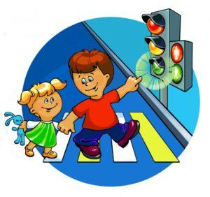

Вихователь: Панасюк Н.В
У родині не жалкують часу на те, щоб пограти з дитиною, погуляти, навчити читати або малювати, відправити його в спортивні секції, у всілякі кружки, але рідко знаходять п’ять хвилин в день, півгодини в тиждень, щоб навчити дитину уникати нещасного випадку, особливо на вулиці.
Досить вивчити “історії хвороб” дітей, що постраждали від травм, отриманих у результаті дорожньо-транспортної пригоди, поговорити з лікарем-хірургом або травматологом, щоб зрозуміти просту істину – з кожних двадцяти випадків дев’ятнадцять, виявляється, типові (часто повторюються) виникають у тих самих стандартних ситуаціях, число яких не так уже велике. Ситуації ці можна знати, а поведінці в них — навчити. Та все ж нещастяv можна запобігти!
Головним у вихованні законослухняного громадянина ( у тому числі і як учасника дорожнього руху) для батьків повинен бути принцип «Роби, як я». Щоб дитина не порушувала правила дорожнього руху, вона зобов’язана не просто їх знати – у неї має сформуватися навичка безпечної поведінки на дорозі. Навіть якщо ви спізнюєтеся, все ж переходьте дорогу там, де це дозволено правилами; у власному автомобілі дотримуйтеся швидкісного режиму; користуйтеся ременями безпеки й не дозволяйте перебувати дітям до 12 років на передньому сидінні. Приклад батьків буде куди ефективніше, ніж сотні разів повторені слова «не ходи на червоне світло».
Навчайте дітей умінням орієнтуватися в дорожній ситуації, виховуйте потребу бути дисциплінованими на вулиці, обережними й уважними! Знайте, якщо Ви порушуєте правила дорожнього руху, ваша дитина буде діяти так само!
Пам’ятайте, що ви стаєте учасником дорожнього руху не на проїзній частини вулиці, а ще на тротуарі. Тому відправляючись у дорогу з малюком, поясніть йому, що потрібно бути уважним з перших же кроків, виходячи з під’їзду будинку. Пройдіть із ним увесь шлях і намагайтеся показувати найнебезпечніші ділянки на дорозі. Відзначте ті моменти, які виникають при посадці в громадський транспорт і, особливо, при виході з автобуса або тролейбуса.
Навчіть своїх дітей правилам безпечного переходу проїзної частини дороги!
Разом обговорюйте найбільш безпечні шляхи руху, щодня нагадуйте дитині: ПЕРШ НІЖ ПЕРЕЙТИ ДОРОГУ – ПЕРЕКОНАЙСЯ В БЕЗПЕЦІ!
Поясніть дитині, що зупинити автомобіль відразу – неможливо!
Щоб правильно вибудувати процес навчання, необхідно враховувати психологічні і вікові особливості дітей.

Пам’ятайте, всі ці поради та, головне, знання правил дорожнього руху та поведінки на дорогах, допоможуть уникнути небезпечних ситуацій – збережуть здоров’я та життя Ваше та Вашої дитини!

Пам’ятка для батьків щодо правил дорожнього руху
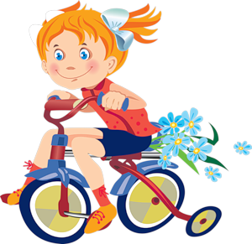
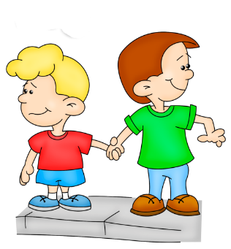
• Ходіть тротуаром, тримаючись правої сторони. Вчіть і дитину цього.
• Не поспішайте, переходьте дорогу розміреним кроком: переконайтеся, що немає транспорту, подивіться ліворуч і праворуч.
• Виходячи на проїжджу частину дороги, припиніть розмовляти — дитина має звикнути до того, що коли переходиш дорогу, потрібно зосередитися.
• Не переходьте дорогу на червоний або жовтий сигнал світлофора.
• Переходьте дорогу лише в місцях, визначених дорожнім знаком «Пішохідний перехід».
• З автобуса, тролейбуса, трамвая, таксі виходьте першими й тільки після повної їх зупинки, оскільки дитина може впасти або побігти на проїжджу частину дороги.
• Спонукайте дитину до участі у ваших спостереженнях за ситуацією на дорозі: показуйте їй ті автівки, які готуються повертати, їдуть з великою швидкістю тощо.
• Не виходьте з дитиною з-за машини, з-за кущів, не подивившись попередньо на дорогу, це типова помилка, не можна допускати, щоб діти її повторювали.
• Не дозволяйте дітям гратися поблизу доріг і на проїжджій частині вулиці.
• Їзда на велосипедах вулицями та дорогами дозволяється особам з 14 років. Діти до 14 років мають кататися у дворах, на ігрових майданчиках під наглядом дорослих.
• У транспорті привчайте дитину поводитися спокійно, розмовляти тихо, триматися за руку дорослого чи поручні, щоб не впасти. Не дозволяйте дитині виглядати з вікна у транспорті.

